报告信息网上公开表
用人单位名称 | 淄博心钰包装制品厂Z22A06059
地址 | 山东省淄博市博山区石马镇上焦村
联系人 | 信德洲
项目类别 | 检测
项目组人员 | 王召勇、张英民
现场调查人 | 韩福海、王一行 | 现场采样人 | 王召勇、张英民
现场检测人 | 王召勇、张英民 | 用人单位陪同人 | 信德洲
现场采样与检测时间 | 2022.6.19
现场调查  照片 | 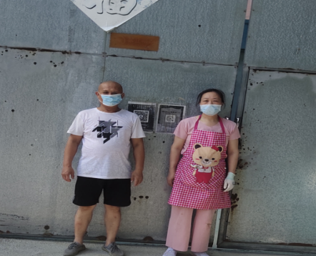
现场采样  照片 | 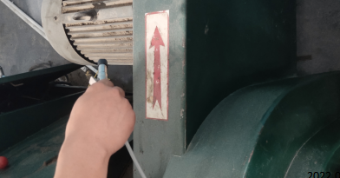
现场检测  照片 | 